Korbinova leva laburistička alternativa posustaje krajem godine
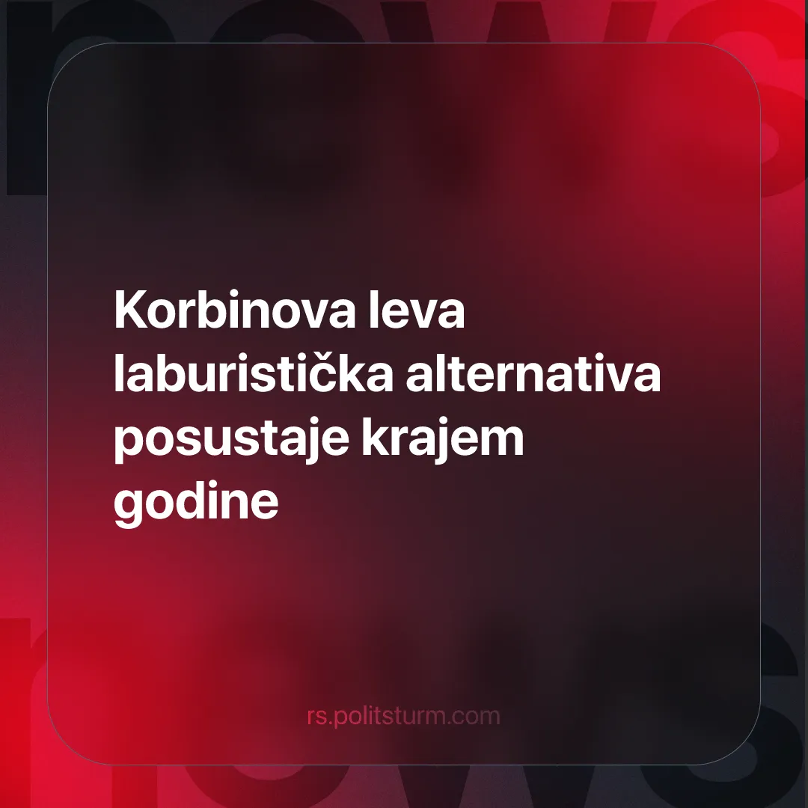

Оригинални чланак
2026-01-03
2 мин. читања

Korbin je početkom 2025. obećao „potpuno demokratsku socijalističku partiju“. Do kraja godine, Your Party je zapala u javne unutrašnje sukobe, podelila se na frakcije i usvojila program sličan Laburističkoj stranci.
Detalji. U julu je, nakon napuštanja Laburističke stranke, poslanica Zarah Sultana najavila novu partiju zajedno sa bivšim liderom Laburista Džeremijem Korbinom. Koristeći populistički jezik, predstavila je projekat kao „istinski demokratsku socijalističku“ partiju.
► Znaci entuzijazma za novi pokret bili su očigledni. Mnogi su izrazili interesovanje za učlanjenje putem društvenih mreža, uz 800.000 prijava na stranački bilten, a formirane su i nezvanične lokalne grupe radi rasprave o dometu partije na terenu.Istraživanja javnog mnjenja pokazivala su značajan potencijal za novu partiju. Trockističke grupe su brzo pozvale na ulazak u partiju, nastojeći da steknu uticaj.
► Projekat je od samog početka bio obeležen javnim unutrašnjim sukobima oko procedura, rukovodstva i članstva. Tenzije su kulminirale kada je Sultana otvorila portal za članstvo bez kolektivnog dogovora, što je izazvalo optužbe za pokušaj preuzimanja kontrole iz Korbinovog tabora i dovelo do sporova i pravnih pretnji.
► Dok su se ovi sukobi odvijali u javnosti, Your Party je gubila zamah, dok su konkurenti na levici napredovali. Zelena partija, pod novim „eko-socijalističkim“ rukovodstvom, porasla je sa oko 68.500 na približno 150.000 članova, dok je konačno lansiranje Your Party zaostalo na oko 50.000 članova koji plaćaju članarinu.
► Ovi sukobi odražavali su dublju političku podelu oko strukture partije, koja je postala jasna na osnivačkoj konferenciji. Korbinova frakcija zalagala se za zabranu dvojnog članstva i uspostavljanje jedinstvenog rukovodstva radi sprečavanja infiltracije i nametanja jasne hijerarhije, oslanjajući se pre svega na njegovu bivšu laburističku bazu podrške. Nasuprot tome, Sultana je zagovarala „maksimalnu demokratiju“, kolektivno rukovodstvo i dvojno članstvo, otvoreno se obraćajući širokom, organizovanom sloju levičarskih i trockističkih grupa okupljenih u „Platformi socijalističkog jedinstva“.
► Uprkos populističkim sloganima, partija je na kraju usvojila program koji u velikoj meri preslikava program Laburističke partije.
Kontekst. Dve tradicionalne britanske partije beleže nagli pad popularnosti, sa Laburistima na 16% i Konzervativcima na 18%, uz opšti pad izlaznosti birača, što odražava rastuće nezadovoljstvo. Ipak, 12% i dalje izražava interesovanje za novu partiju Korbina i Sultane usred duboke političke i ekonomske stagnacije.
► Već smo pokazali da su prethodne „socijalističke alternative Laburističkoj stranci“, poput Socijalističke laburističke partije iz 1996. i partije Respect iz 2004, u početku privukle aktiviste i nezadovoljne birače.Međutim, nisu uspele da zadrže tu podršku zbog organizacione slabosti, unutrašnjih sukoba i nedostatka koherentne politike. Ovaj obrazac se sada ponavlja.
Važno je znati. Borba za socijalizam zahteva naučno razumevanje kapitalizma – njegovih zakona, protivrečnosti i istorijskih granica – a ne moralnu indignaciju i neodređene populističke slogane. „Socijalističke“ grupe poput Your Party nemaju marksističko rukovodstvo i deluju na osnovu revizionističkih ili oportunističkih odstupanja od marksizma, ili u njegovom potpunom odsustvu; shodno tome, one nisu sposobne da razviju ispravnu praksu, što proizvodi hroničnu organizacionu nestabilnost i paralizu.
► Centralni nedostatak Your Party jeste fetišizacija „maksimalne demokratije“ u odsustvu teorije i discipline. Iako je radnička demokratija sastavni deo socijalističke organizacije, ona nije sama sebi cilj u borbi protiv kapitalizma. Otrgnuta od ispravne teorije i bez demokratskog centralizma, organizacija slabi pod uticajem fraknaglašavaocionaštva i sitnoburžoaskih tendencija, proizvodeći beskrajne rasprave i paralizu.
► Kako je Lenjin naglašavao, demokratski centralizam je nužnost za pobedu socijalizma: „Iskustvo pobedničke diktature proletarijata u Rusiji jasno je pokazalo čak i onima koji nisu sposobni da misle ili nisu imali prilike da o tome razmišljaju, da su apsolutna centralizacija i stroga disciplina proletarijata suštinski uslov pobede nad buržoazijom.“

Оригинални чланак

